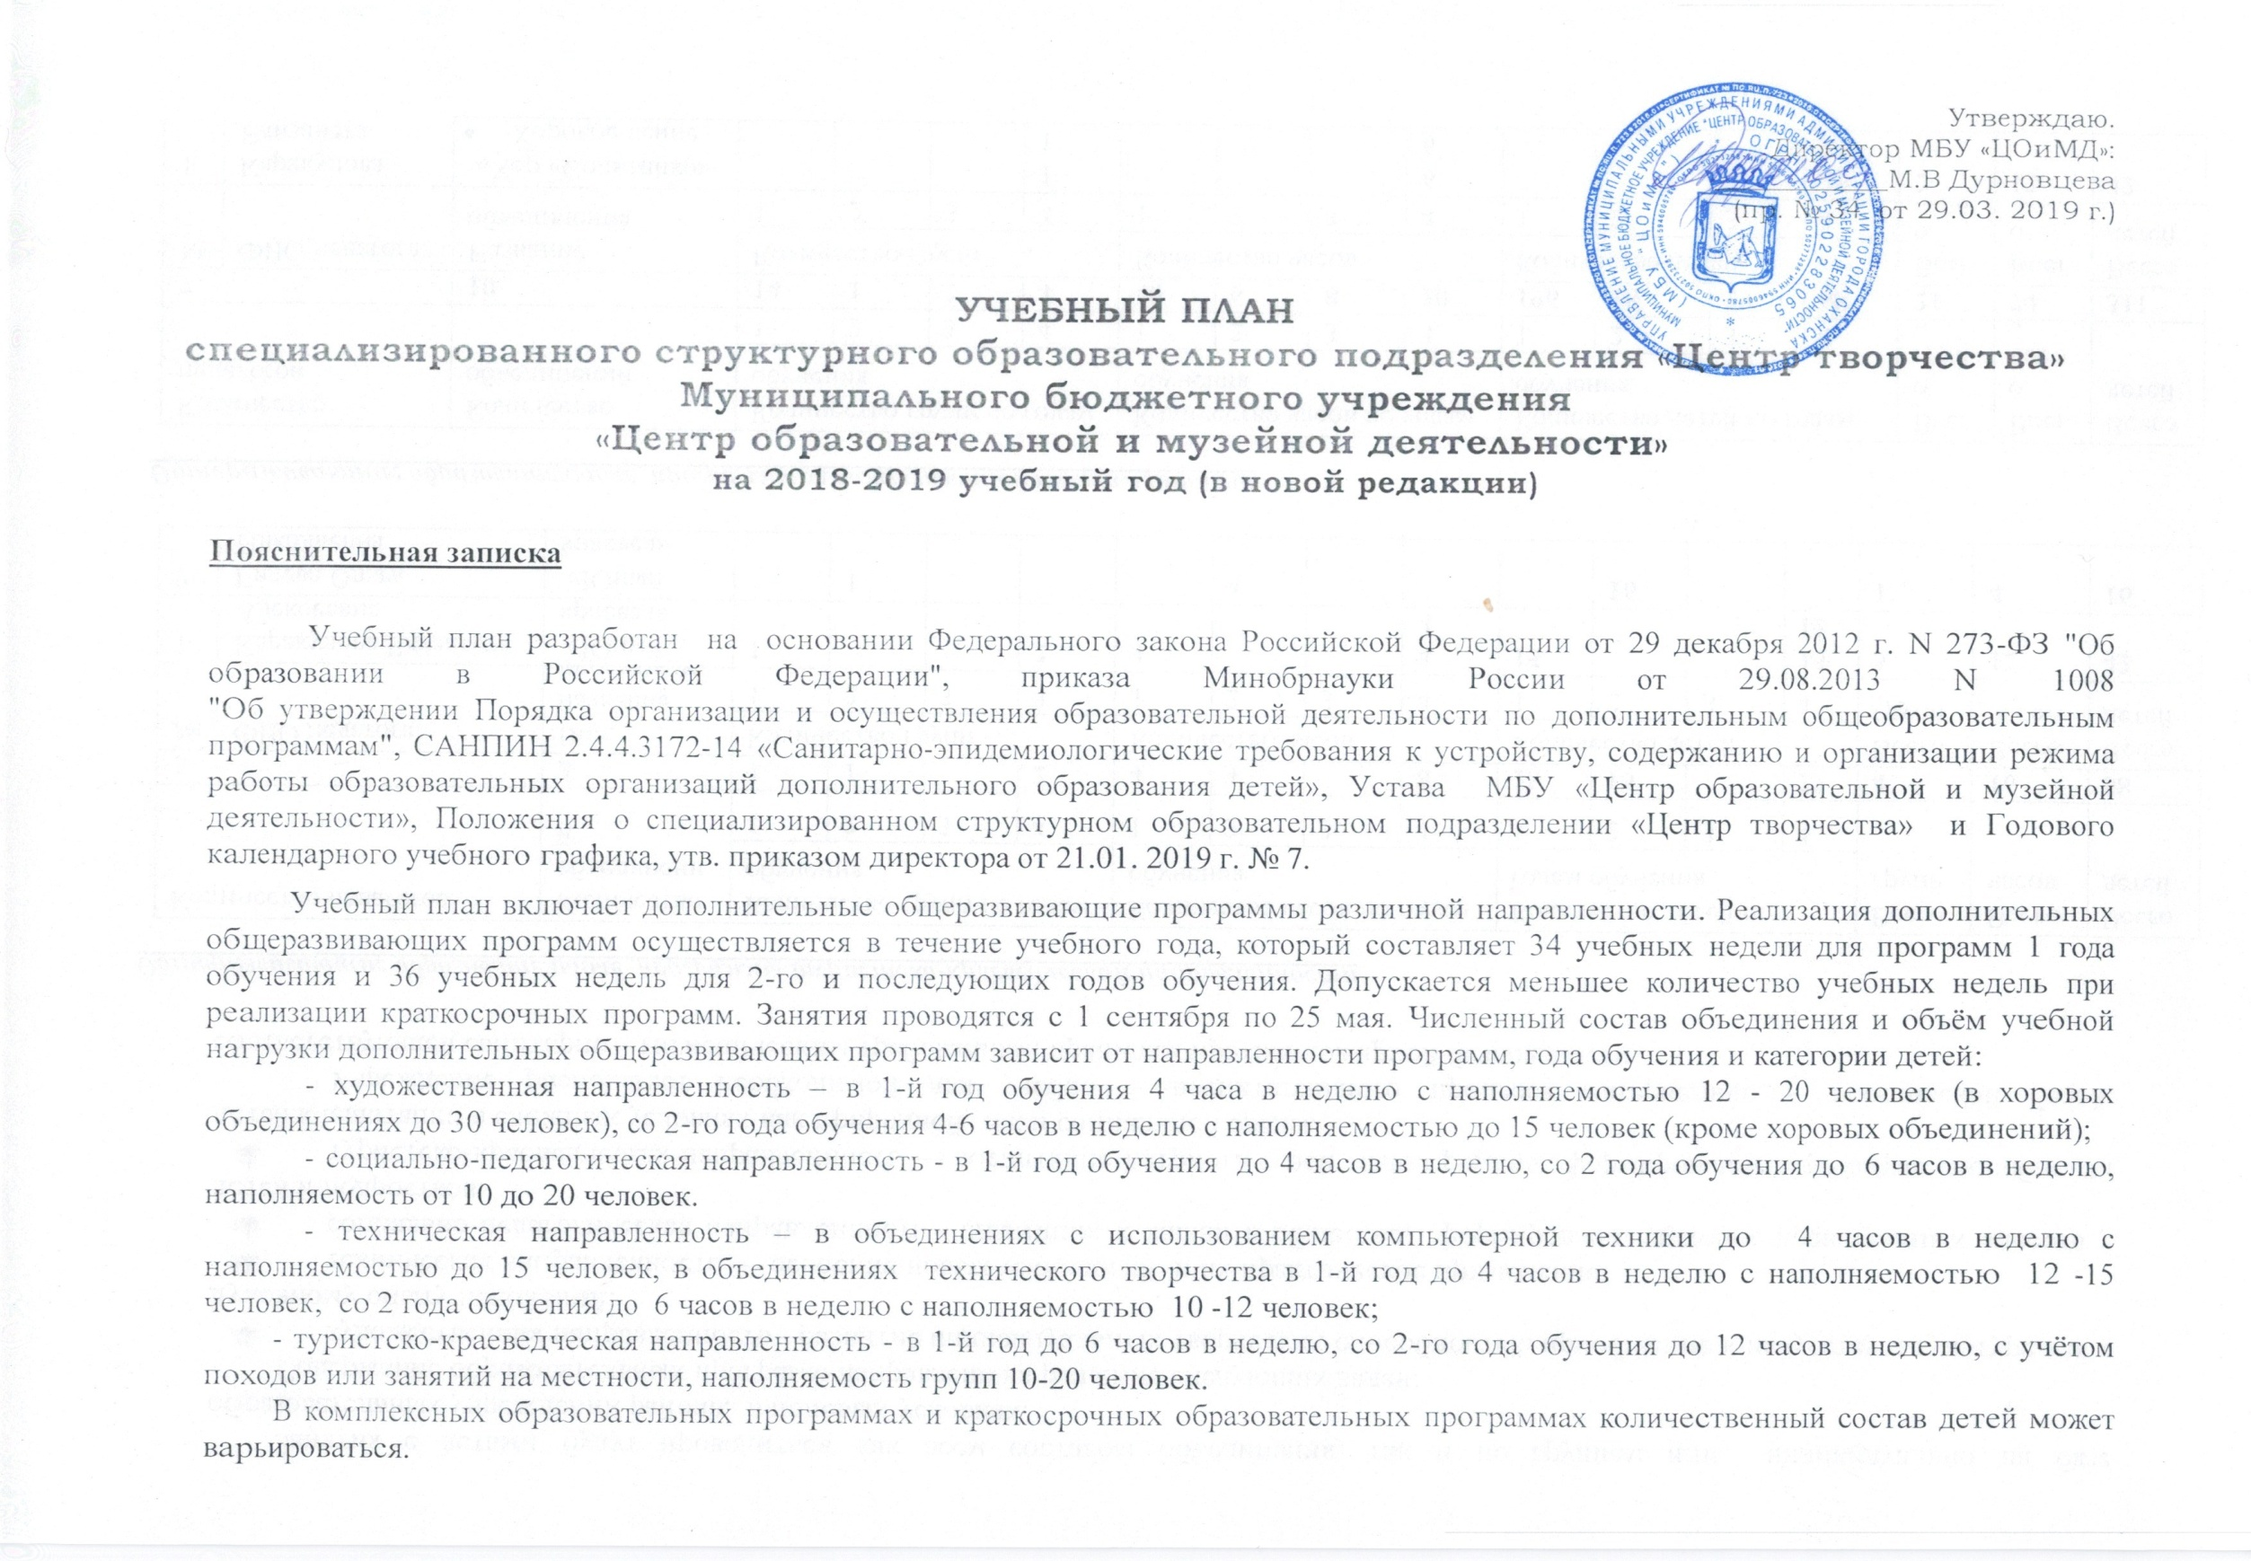
варьироваться.
Занятия с детьми будут проводиться как всем составом объединения, так и по группам или индивидуально на базе образовательных учреждений района, в полевых условиях.
Содержание образовательных программ направлено на решение следующих задач:
- художественная направленность - развитие индивидуальных творческих способностей, приобщение к искусству и культуре как к духовному опыту поколений;
- техническая направленность — освоение новых технологий и их практическое применение;
- социально-педагогическая направленность - адаптация к жизни в обществе, формирование духовно-нравственных качеств у детей и подростков;
- туристско-краеведческая направленность — воспитание патриота своей малой родины, формирование и развитие способности детей к адаптации в сложных условиях как природной, так и социальной среды.
Учреждение располагает необходимой для учебно – воспитательного процесса материально – технической базой, соответствующей санитарно – гигиеническим требованиям, правилам противопожарной безопасности.

Общеразвивающие образовательные программы туристско-краеведческой направленности

Количество педагогов |  | Количество объединений | Количество групп по годам обучения |  |  |  | Количество часов по годам обучения |  |  |  | Количество детей по годам обучения |  |  |  | Всего групп | Всего часов | Всего детей
 |  | Количество объединений | 1 | 2 | 3 | 4 | 1 | 2 | 3 | 4 | 1 | 2 | 3 | 4 | Всего групп | Всего часов | Всего детей
2 |  | 2 | 1 | 1 |  | 2 | 4 | 4 |  | 8 | 15 | 16 |  | 27 | 4 | 16 | 58
№ | ФИО педагога | Вид, название программы | Количество групп |  |  |  | Количество часов |  |  |  | Количество детей |  |  |  | Всего групп | Всего часов | Всего детей
№ | ФИО педагога | Вид, название программы | 1 | 2 | 3 | 4 | 1 | 2 | 3 | 4 | 1 | 2 | 3 | 4 | Всего групп | Всего часов | Всего детей
1 | Каракулова Елизавета  Алексеевна | «Юный краевед» | 1 |  |  | 2 | 4 |  |  | 4  4 | 15 |  |  | 15  12 | 3 | 12 | 42
2 | Гилева Ольга Николаевна | «Юный краевед» |  | 1 |  |  |  | 4 |  |  |  | 16 |  |  | 1 | 4 | 16

Общеразвивающие образовательные программы художественной направленности

Количество педагогов |  | Количество объединений | Количество групп по годам обучения |  |  |  | Количество часов по годам обучения |  |  |  | Количество детей по годам обучения |  |  |  | Всего групп | Всего часов | Всего детей
 |  | Количество объединений | 1 | 2 | 3 | 4 | 1 | 2 | 3 | 4 | 1 | 2 | 3 | 4 | Всего групп | Всего часов | Всего детей
7 |  | 10 | 14 | 1 | 2 | 4 | 40 | 6 | 8 | 20 | 196 | 18 | 29 | 68 | 21 | 74 | 311
№ | ФИО педагога | Название объединения | Количество групп |  |  |  | Количество часов |  |  |  | Количество детей |  |  |  | Всего групп | Всего часов | Всего детей
№ | ФИО педагога | Название объединения | 1 | 2 | 3 | 4 | 1 | 2 | 3 | 4 | 1 | 2 | 3 | 4 | Всего групп | Всего часов | Всего детей
1 | Каракулова Елизавета  Алексеевна | «Хор «Солнышко»  - Хоровое пение  - Ансамбль |  |  |  | 1  1 |  |  |  | 6  6 |  |  |  | 25  17 | 2 | 12 | 42
2 | Бородина Людмила Федоровна | «Флористика» | 1 | 1 | 1 | 2 | 4 | 6 | 6 | 8 | 19 | 18 | 20 | 12  14 | 10 | 24 | 83
3 | Казакова Галина Ивановна | Звонкие голоса  - Ансамбль  - солисты | 2 |  |  |  | 4  1 |  |  |  | 11  5 |  |  |  | 3 | 6 | 31
3 | Казакова Галина Ивановна | Город детства  * «Музыкальные картинки» | 1 |  |  |  | 1 |  |  |  | 15
4 | Трила Татьяна Геннадьевна | «Основы декора и дизайна» | 1 |  |  |  | 4 |  |  |  | 14 |  |  |  | 3 | 9 | 41
4 | Трила Татьяна Геннадьевна | «Волшебная кисточка» | 1 |  |  |  | 4 |  |  |  | 12
4 | Трила Татьяна Геннадьевна | Город детства «Волшебная кисточка» | 1 |  |  |  | 1 |  |  |  | 15
5 | Барышникова Надежда Ивановна | «Театр игры и игрушки» |  |  | 1 |  |  |  | 2 |  |  |  | 9 |  | 1 | 2 | 9
6 | Уварова Светлана Фёдоровна | Город детства *Весёлый балаганчик | 1 |  |  |  | 1 |  |  |  | 15 |  |  |  | 1 | 1 | 15
7 | Попова Ольга Вениаминовн | Мозаика рукоделия  - Мозаика  - текстиль | 2 |  |  |  | 4  3 |  |  |  | 15  15 |  |  |  | 6 | 20 | 90
7 | Попова Ольга Вениаминовн | Школа 7 гномов  - Изумрудный город  - Умники и умницы | 2 |  |  |  | 4  4 |  |  |  | 15  15
7 | Попова Ольга Вениаминовн | Сказочная мастерская «Кудесники» | 1 |  |  |  | 4 |  |  |  | 15
7 | Попова Ольга Вениаминовн | Город детства * Мастерилки | 1 |  |  |  | 1 |  |  |  | 15

Общеразвивающие образовательные программы социально-педагогической направленности
Количество педагогов |  | Количество объединений | Количество групп по годам обучения |  |  |  | Количество часов по годам обучения |  |  |  | Количество детей по годам обучения |  |  |  | Всего групп | Всего часов | Всего детей
 |  | Количество объединений | 1 | 2 | 3 | 4 | 1 | 2 | 3 | 4 | 1 | 2 | 3 | 4 | Всего групп | Всего часов | Всего детей
5 |  | 7 | 10 | 1 |  |  | 32 | 4 |  |  | 143 | 15 |  |  | 11 | 36 | 158
№ | ФИО педагога | Название объединения | Количество групп |  |  |  | Количество часов |  |  |  | Количество детей |  |  |  | Всего групп | Всего часов | Всего детей
№ | ФИО педагога | Название объединения | 1 | 2 | 3 | 4 | 1 | 2 | 3 | 4 | 1 | 2 | 3 | 4 | Всего групп | Всего часов | Всего детей
1 | Казакова Галина Ивановна | Организаторы праздников | 2 |  |  |  | 8 |  |  |  | 15  14 |  |  |  | 3 | 12 | 44
1 | Казакова Галина Ивановна | Затейники | 1 |  |  |  | 4 |  |  |  | 15
2 | Болотова Елена Николаевна | «Школа юного экскурсовода» |  | 1 |  |  |  | 4 |  |  |  | 15 |  |  | 1 | 4 | 15
3 | Уварова Светлана Фёдоровна | «Кулинарные истории»  *кулинария  *сервировка и этикет | 2 |  |  |  | 4  1 |  |  |  | 12  12 |  |  |  | 5 | 16 | 69
3 | Уварова Светлана Фёдоровна | Город детства  - Почитайка  - Почемучка  - Академия досуга | 3 |  |  |  | 4  4  3 |  |  |  | 15  15  15
4 | Югова Людмила Николаевна | «Играй, слушай, познавай»» | 1 |  |  |  | 2 |  |  |  | 15 |  |  |  | 1 | 2 | 15
5 | Барышникова Надежда Ивановна | Город детства  - Мой мир | 1 |  |  |  | 2 |  |  |  | 15 |  |  |  | 1 | 2 | 15

Общеразвивающие образовательные программы технической направленности
Количество педагогов |  | Количество объединений | Количество групп по годам обучения |  |  |  | Количество часов по годам обучения |  |  |  | Количество детей по годам обучения |  |  |  |  | Всего групп | Всего часов | Всего детей
 |  | Количество объединений | 1 | 2 | 3 | 4 | 1 | 2 | 3 | 4 | 1 | 2 |  | 3 | 4 | Всего групп | Всего часов | Всего детей
3 |  | 5 | 2 | 4 | 1 |  | 5 | 11 | 2 |  | 30 | 39 |  | 8 |  | 7 | 18 | 77
№ | ФИО педагога | Название объединения | Количество групп |  |  |  | Количество часов |  |  |  | Количество детей |  |  |  |  | Всего групп | Всего часов | Всего детей
№ | ФИО педагога | Название объединения | 1 | 2 | 3 | 4 | 1 | 2 | 3 | 4 | 1 |  | 2 | 3 | 4 | Всего групп | Всего часов | Всего детей
1 | Уварова Светлана Фёдоровна | Я - конструктор | 1 |  |  |  | 4 |  |  |  | 15 |  |  |  |  | 2 | 5 | 30
1 | Уварова Светлана Фёдоровна | Город детства  - фиксики | 1 |  |  |  | 1 |  |  |  | 15
2 | Дурновцева Маргарита Владиславовна | «Техническое моделирование»  *моделирование  *конструирование |  | 2 |  |  |  | 8 |  |  |  |  | 20 |  |  | 2 | 8 | 20
3 | Окулова Светлана Викторовна | «Компьютер - твой друг» |  | 1 | 1 |  |  | 2 | 2 |  |  |  | 9 | 8 |  | 3 | 5 | 27
3 | Окулова Светлана Викторовна | «Азы програм-  мирования |  | 1 |  |  |  | 1 |  |  |  |  | 10

Общеразвивающие образовательные программы социально-педагогической направленности (платные)

Количество педагогов |  | Количество объединений | Количество групп по годам обучения |  |  |  | Количество часов по годам обучения |  |  |  |  |  | Количество детей по годам обучения |  |  |  | Всего групп | Всего часов |  | Всего детей
 |  | Количество объединений | 1 | 2 | 3 | 4 | 1 | 2 | 3 |  | 4 |  | 1 | 2 | 3 | 4 | Всего групп |  |  | Всего детей
1 |  | 2 | 2 |  |  |  | 8 |  |  |  |  |  | 27 |  |  |  | 2 | 8 |  | 27
№ | ФИО педагога | Название объединения | Количество групп |  |  |  | Количество часов |  |  |  |  |  | Количество детей |  |  |  | Всего групп |  | Всего часов | Всего детей
№ | ФИО педагога | Название объединения | 1 | 2 | 3 | 4 | 1 | 2 |  | 3 |  | 4 | 1 | 2 | 3 | 4 |  |  | Всего часов | Всего детей
1 | Уварова Светлана Фёдоровна | Школа развития | 1 |  |  |  | 4 |  |  |  |  |  | 14 |  |  |  | 2 |  | 8 | 27
1 | Уварова Светлана Фёдоровна | Школа будущего первоклассника | 1 |  |  |  | 4 |  |  |  |  |  | 13

Сводная таблица по численности и учебной нагрузке учащихся
Направленность программ | Кол-во объединений | Количество групп по годам обучения |  |  |  | Количество часов по годам обучения |  |  |  | Количество детей по годам обучения |  |  |  | Всего групп | Всего часов | Всего детей
Направленность программ | Кол-во объединений | 1 | 2 | 3 | 4 и более | 1 | 2 | 3 | 4 и более | 1 | 2 | 3 | 4 и более | Всего групп | Всего часов | Всего детей
Туристско-краеведческая | 2 | 1 | 1 |  | 2 | 4 | 4 |  | 8 | 15 | 16 |  | 27 | 4 | 16 | 58
Художественная | 10 | 14 | 1 | 2 | 4 | 40 | 6 | 8 | 20 | 196 | 18 | 29 | 68 | 21 | 74 | 311
Техническая | 5 | 2 | 4 | 1 |  | 5 | 11 | 2 |  | 30 | 39 | 8 |  | 7 | 18 | 77
Социально-педагогическая | 7 | 10 | 1 |  |  | 32 | 4 |  |  | 143 | 15 |  |  | 11 | 36 | 158
Итого бюджет | 24 | 27 | 7 | 3 | 6 | 81 | 25 | 10 | 28 | 384 | 88 | 37 | 95 | 51 | 144 | 604
Социально-педагогическая (платные) | 2 | 2 |  |  |  | 8 |  |  |  | 27 |  |  |  | 2 | 8 | 27
итого | 26 | 29 | 7 | 3 | 6 | 89 | 25 | 10 | 28 | 411 | 88 | 37 | 95 | 53 | 152 | 631
Исполнитель – зам. директора Н.И. Барышникова

